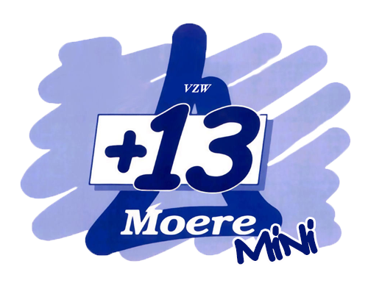
Hallo allemaal,
Wat blij dat je er bent! Na alweer een Spetterend pluSdertienjaar, waarbij we geravot, gevoetbald, gebowld, gekookt, maar vooral onS ontzettend hard geamuSeerd hebben iS het tijd geworden om dit jaar op gepaSte wijze af te Sluiten. We maken er een knallend einde van met onze carnavalSfuif!
Om dit feeStje echt Superdeluxe te maken, verwachten we iedereen in verkleedkledij. Omdat we jullie creatieve zieltjeS even willen prikkelen, willen we graag iedereen verkleed zien in ‘ietS’ of ‘iemand’ beginnend met de letter ‘S’.
Enkele voorbeeldjeS kunnen zijn: Sneeuwman, Speedboot, Sam Smith, SamSung… Laat jullie maar volledig gaan, hoe origineler hoe beter!
Uiteraard wordt een knallende prijS voorzien voor diegene die aangeduid wordt alS ‘beSt verklede perSoon’ volgenS de vakjury.
Spijtig maar het einde van onS werkjaar brengt ook het afScheid mee van onze oudSte mini-leden. Nee jullie hoeven niet te wenen, ze verlaten onS nog niet. Ze Sluiten enkel aan bij de maxi’S. Jullie zien ze nog wel terug!
Jullie Supermannen en –vrouwen worden verwacht op zaterdag 22 feb. 2020 om 17u30 in het lokaal. Om 19u zullen we – wellicht volledig uitgeput – Stoppen met feeSten.
Tot dan!
Elke, Steven, Nina, Lore, Amber, Silke, Joey, Saar, LukaS, Fee, MathijS en Aagje
WiSt je dat:
- Het nieuwe jaar opnieuw van Start zal gaan op 14 maart?
- Superman ook wel de ‘man van Staal’ genoemd wordt?
- Santiago de CompoStella een bedevaartSoord iS?
- We op twee-daagSe gaan 18 en 19 april ?

